Лабораторна робота 2
Завдання лаборатрної виконую на 82%

ЗАДАНИЕ 1 «МЕЖДУНАРОДНАЯ КОНФЕРЕНЦИЯ»

ЗАДАНИЕ 1А.
Сотрудники знают несколько языков. Об этом хранится информация в таблице A. Если сотрудник знает 2 языка – в таблице будет 2 строки, например «bob English» и «bob Albanski». Пример таблицы А приведен ниже. Создайте таблицу и заполните ее своими данными – не менее 7 разных языков, 15 строк.
Для встречи иностранной делегации нужно выбрать одного служащего на каждый из доступных языков. (Какого именно служащего – не имеет значения).
Напишите запрос котрый выведет 2 колонки – название языка и любого служащего, кторый его знает.В результатае – строк, только же сколько разных языков есть в таблице.

Створення таблиці:
create table emp_lab2 (
ename varchar,
language varchar
);
insert into emp_lab2 values ('bob', 'english');
insert into emp_lab2 values ('stephan', 'spanish');
insert into emp_lab2 values ('vasilii', 'ukrainian');
insert into emp_lab2 values ('dick', 'dutch');
insert into emp_lab2 values ('luca', 'italian');
insert into emp_lab2 values ('alexandru', 'romanian');
insert into emp_lab2 values ('peter', 'polish');
insert into emp_lab2 values ('bill', 'english');
insert into emp_lab2 values ('pablo', 'spanish');
insert into emp_lab2 values ('petro', 'ukrainian');
insert into emp_lab2 values ('lucas', 'dutch');
insert into emp_lab2 values ('giuseppe', 'italian');
insert into emp_lab2 values ('florin', 'romanian');
insert into emp_lab2 values ('adam', 'polish');
insert into emp_lab2 values ('donald', 'english');

Результат:
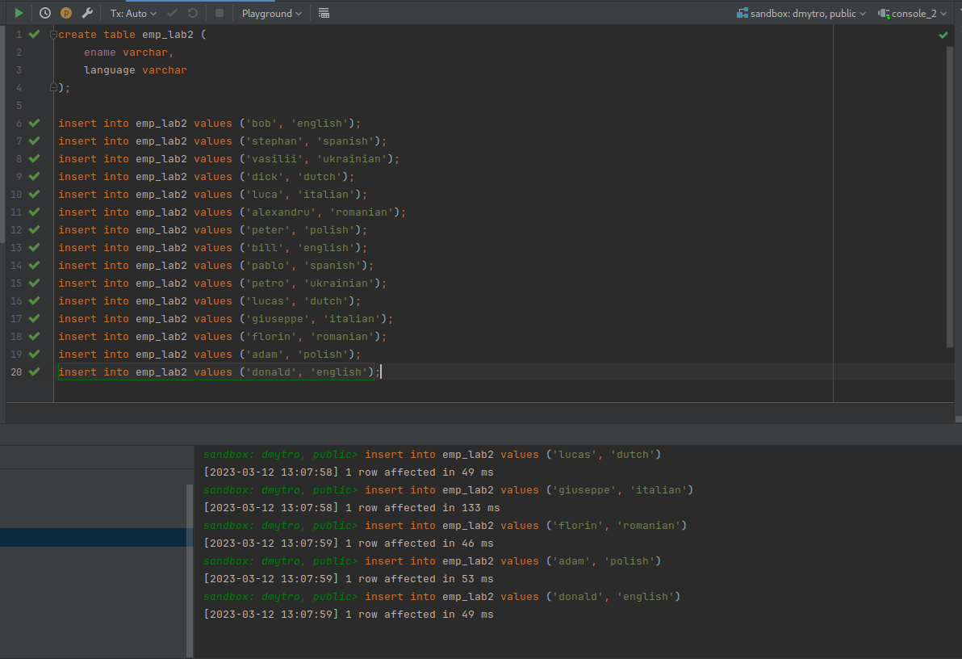
Створена таблиця:
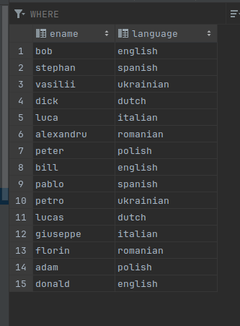
Запит на отримання по одному робітнику на мову:
select distinct on (language) ename, language from emp_lab2;

Результат:
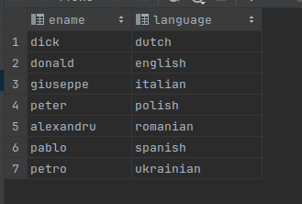

ЗАДАНИЕ 1Б. «МЕЖДУНАРОДНАЯ КОНФЕРЕНЦИЯ»
В прошлом году вышел конфуз: вместо лингвиста Боба из 10 отдела взяли глухонемого Боба из 20 отдела. Чтобы такого не повторилось в таблицу А добавили колонки detptno, job.
Модифікований запит на створення таблиці:
create table emp_lab2 (
deptno integer,
ename varchar,
language varchar,
job varchar
);
insert into emp_lab2 values (20, 'bob', 'english', 'clerk');
insert into emp_lab2 values (10, 'stephan', 'spanish', 'salesman');
insert into emp_lab2 values (30, 'vasilii', 'ukrainian', 'clerk');
insert into emp_lab2 values (40, 'dick', 'dutch', 'salesman');
insert into emp_lab2 values (10, 'luca', 'italian', 'clerk');
insert into emp_lab2 values (50, 'alexandru', 'romanian', 'clerk');
insert into emp_lab2 values (20, 'peter', 'polish', 'salesman');
insert into emp_lab2 values (40, 'bill', 'english', 'clerk');
insert into emp_lab2 values (30, 'pablo', 'spanish', 'clerk');
insert into emp_lab2 values (30, 'petro', 'ukrainian', 'clerk');
insert into emp_lab2 values (10, 'lucas', 'dutch', 'manager');
insert into emp_lab2 values (50, 'giuseppe', 'italian', 'clerk');
insert into emp_lab2 values (20, 'florin', 'romanian', 'clerk');
insert into emp_lab2 values (10, 'adam', 'polish', 'salesman');
insert into emp_lab2 values (50, 'donald', 'english', 'manager');

Результат виконання:
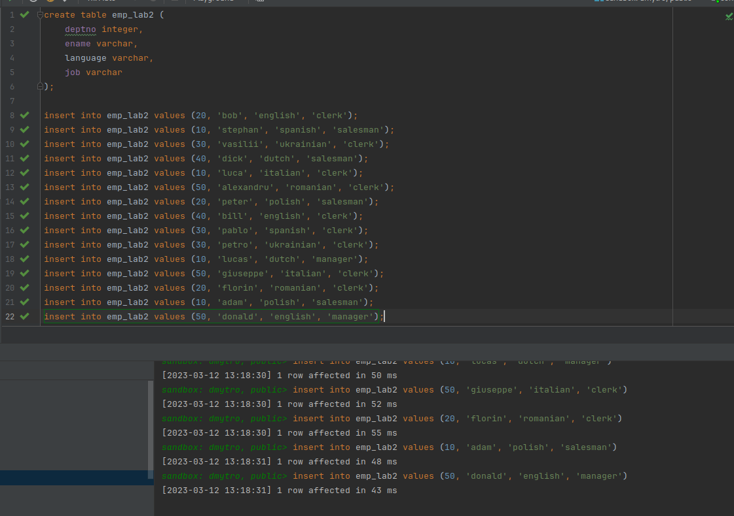
Нова таблиця:
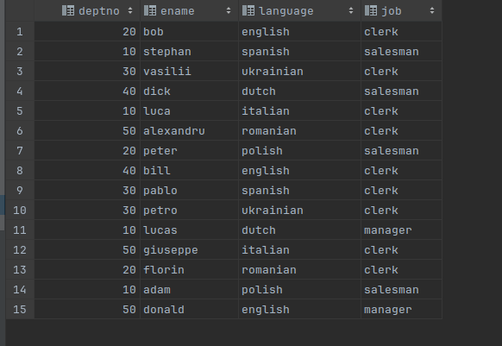

ЗАДАНИЕ 1В
Для сокращения расходов, при составлении списка, предпочтение отдается людям, которые знают наибольшее количество языков. Т.е. в результате строк столько же, как и языков, разных людей – как можно меньше.
Запит:
select distinct on (language) deptno, ename, language, job from emp_lab2 e1
join (select ename, count(ename) as count from emp_lab2 group by ename) e2 using (ename)
order by language, count desc

Приклад:
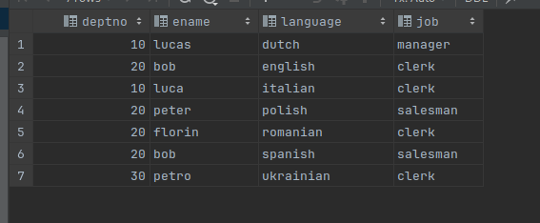
На цьому прикладі таблицю видозмінено й bob тепер хнає дві мови. Його було використано для обох, бо запит у виборі людини враховує кількість входжень працівника в таблиці робітників.

ЗАДАНИЕ 2. «ВСЕ В ОЧЕРЕДЬ»
Запит:
select deptno, string_agg(ename, ', ') from emp_lab2 group by deptno order by deptno;

Результат:
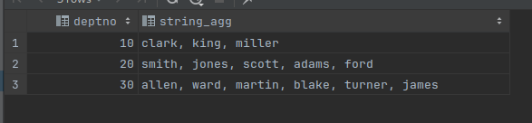

ЗАДАНИЕ 4. «КЛАДОВЩИК»
ИС обслуживает склад с товарами.
Таблица Movement(item_id, move_count, date) – содержит приход и уход товара.
- move_count >0 – товар завезли на склад,
- move_count<0 товар вывезли.
Таблица Items (item_id, title, volume) – содержит информацию о тваре. Volume – объем, который занимает товар на складе.
Таблица Costs(item_id, cost, date) – изменение стоимости товара. Записи о том, что в момент времени date товар item_id стал стоить cost.
В момент времени ХХХ склад сгорел.
Запросы:
1. На какую сумму сгорело товаров.
select sum(cost*count) from (select distinct on (item_id) item_id, cost from costs order by item_id, date desc) tb1
join (select item_id, sum(move_count) as count from movement group by item_id) tb2 using (item_id);

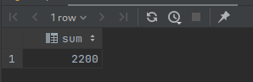

Налоговая решила, что тут что-то нечисто, потому что склад сгорел перед проверкой. Они решили проверить:
2. Были ли товары, которых в какой-то момент времени на складе было отрицательное количество (вывезено больше, чем завезено).
select * from (
select
item_id,
date,
sum(move_count) over (partition by item_id order by date asc ) as sum
from movement
) tb1 where sum < 0;

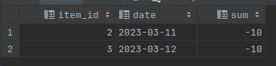

3. Были ли моменты времени, когда на складе было больше товаров, чем склад может вместить? (Склад может вместить YYY м^3 товаров, см. комментарий к предыдущему)

select * from (
select date, sum(sum_volume) as sum from (
select *, case when sum < 0 then 0 else sum*volume end as sum_volume from (
select
item_id,
date,
volume,
sum(move_count) over (partition by item_id order by date asc ) as sum
from movement join items using (item_id) order by date
) tb1
) tb2
group by date
) tb3 where sum > 100;

